III Ашинский районный конкурс реферативно-исследовательских работ  
для учащихся 5-8 классов

**Сравнение эффективности различных способов   
устранения жесткости воды**

(Эколого-биологическое направление)

**Автор:** Федотов Андрей  
 8 класс, филиал МКОУ СОШ №1   
 г. Сим  
 **Научный руководитель:** Якушева Елена Викторовна,  
 учитель химии,  
 филиал МКОУ СОШ №1 г. Сим

Аша- 2013

**Оглавление**

Ведение…………………………………………………………………………...3  
Глава 1  
 1.1 Жесткость воды…………………………………………………………..4  
 1.2 Жесткая вода: польза или вред?.................................................................5  
Глава 2  
 2.2 Определение жесткости воды…………………………………………...6  
 2.2 Способы устранения жесткости воды…………………………………..6  
Заключение……………………………………………………………………….8  
Библиографический список……………………………………………………..9  
Приложение  
 Приложение I………………………………………………………………10  
 Приложение II……………………………………………………………...11

***Введение***

Природная и питьевая вода содержит огромное количество компонентов, находящихся в низких (менее 1%) и ультранизких (менее 1 миллионной частей) концентрациях.  
 Обязательный контроль качества природной и питьевой воды проводится по более чем 50 показателям. Когда к качеству воды предъявляют особые требования, контроль проводится по 100 и более компонентам, многие из которых составляют миллиардные и триллионные доли вещества. Естественно, эти анализы базируются на применении сложной и дорогостоящей аппаратуры и высокой квалификации аналитика. [3.3]  
 В своей работе я хочу остановиться только на жесткости воды. Перед собой я поставил ***цель*** – сравнить эффективность различных способов устранения жесткости воды.  
  ***Задачи:***1. Изучить литературу о способах устранения жесткости воды;  
2. Экспериментально устранить жесткость воды различными способами;  
3. Посетить водную лабораторию ОАО «Агрегат» для количественного определения жесткости имеющихся образцов воды;  
4. Сравнить эффективность различных способов устранения жесткости воды;  
5. Дать рекомендации жителям станции Симская по использованию способов смягчения воды.  
  *Предметом* моего исследования является жесткость воды, *объектом* – способы ее устранения.   
 Актуальность своей работы я вижу в том, что жители станции Симская используют электрические чайники, паровые утюги, в которые заливают обычную воду, во многих домах устанавливают водонагреватели, автоматические стиральные машины. Я задался вопросом: как продлить срок их службы? Нужно ли использовать средства защиты от накипи?  
 Данная работа может быть использована на уроках химии в 9 классе.

***Глава 1***

* 1. **Жесткость воды**

Жесткость воды - свойство воды, которое связывают с растворенными в ней соединениями магния и кальция, то есть наличием в воде катионов этих элементов. Жесткость воды во многом определяет пригодность воды для использования как в промышленных, так и в бытовых целях.  
 Жесткость воды принято исчислять суммой миллимолей ионов кальция и магния на 1 литр воды (ммоль/л). Величина 1 ммоль/л говорит о содержании в 1 литре воды 20,04 мг/л кальция либо 12,1 мг/л магния. Для удобства пользуются величиной мг-экв/л, которая соответствует моль/м3. Выделяют 2 типа жесткости воды:  
- временная - карбонатная жесткость, обусловлена присутствием наряду с кальцием, магнием и железом гидрокарбонатных анионов;  
- постоянная - некарбонатная жесткость, характеризуется присутствием сульфатных, нитратных и хлоридных анионов, соли кальция и магния которых прекрасно растворяются в воде.  
 Общая жесткость определяется как суммарная величина наличия солей магния и кальция в воде, то есть суммой карбонатной и некарбонатной жесткости.  
 Принято классифицировать жесткость воды следующим образом:  
- мягкая вода - жесткость менее 3,0 мг-экв/л;  
- средняя жесткость - от 3,0 до 6,0 мг-экв/л;  
- жесткая вода - свыше 6,0 мг-экв/мл.  
 Причиной жесткости воды является подземные залежи известняков, гипса, доломитов, которые растворяются в подземных водах. Обычно в маломинерализованных водах преобладает (до 70%-80%) жесткость воды,  
обусловленная ионами кальция (хотя в отдельных редких случаях магниевая жесткость может достигать 50-60%). С увеличением степени минерализации воды содержание ионов кальция Са2+ быстро падает и редко превышает 1 г/л. Содержание же ионов магния Мg2+ в высокоминерализованных водах может достигать нескольких граммов, а в соленых озерах - десятков граммов на один литр воды.  
 Жесткость поверхностных вод меньше жесткости вод подземных. Жесткость поверхностных вод подвержена заметным сезонным колебаниям, достигая обычно наибольшего значения в конце зимы и наименьшего в период половодья, когда обильно разбавляется мягкой дождевой и талой водой. Морская и океанская вода имеют очень высокую жесткость (десятки и сотни мг-экв/дм3).[4]

**1.2 Жесткая вода: польза или вред?**

При использовании жесткой воды можно столкнуться с такими проблемами:

1. Во время стирки неэффективно используется большое количество моющих средств. В воде образуется нерастворимый осадок из-за солей жирных кислот, образующихся в результате химической реакции между моющими средствами и ионами магния и кальция. По результатам исследования, перерасход моющего средства на литр воды жесткости 7,1 мг-экв/л составляет 2,4 г.
2. Ткани становятся ломкими и хрупкими, абсорбируя в себе магниевые и кальциевые мыла. Это приводит к быстрому износу тканей.
3. Некоторые продукты, например, мясо и бобы, плохо варятся в жесткой воде и теряют свою питательность. Нерастворимые белки - результат выварки из мяса - крайне плохо усваиваются в организме.
4. Усиливается коррозия элементов нагревания приборов бытового пользования и теплообменников под действием гидролиза солей магния, повышается рН воды.
5. Образуются накипь из солей магния и кальция на поверхности бытовых приборов и теплообменниках. Вследствие этого металл перегревается и становится мягким, снижается теплоотдача и увеличиваются энергозатраты. Если время закипания чайника было 3-4 минуты, то через полгода он будет с трудом закипать за 6[5]
6. От повышенной жесткости страдает не только бытовая техника, но и человеческий организм. Доказано, что повышенная жесткость воды очень негативно сказывается на здоровье человека. В частности, увеличивается риск развития мочекаменной болезни, болезни суставов, атеросклероза, аллергии, нарушается водно-солевой обмен, у детей может замедлиться рост скелета [6]. Использование жесткой воды не очень хорошо отражается на состоянии кожи: она будет пересыхать, трескаться. Волосы также страдают: они становятся жесткими и непослушными [7].  
    Однако, как считают некоторые исследователи, жесткая вода не вредна, а, наоборот, полезна для здоровья человека. Кальций и магний — два основных минерала-электролита, в которых человеческий организм нуждается в исключительной степени, являются самыми капризными и «неуловимыми», поскольку усваиваются на клеточном уровне с большим трудом. Все окислительно-восстановительные процессы в организме проходят в солевых растворах минеральных солей. Кальций и магний усваиваются хорошо только тогда, когда представлены в растворенном виде и употребляются вовнутрь многократно в течение дня в виде самой минимальной концентрации. Только многократное использование с пищей воды с минералами гарантирует усвоение необходимой суточной порции. [8]

***Глава 2***

**2.1 Определение жесткости воды**

Жесткость воды можно определить трилонометрическим способом. Трилон «Б» образует растворимые в воде соединения с катионами кальция и магния. Эти комплексы обладают различной прочностью и образуются при определенных для каждого катиона значениях рН.  
 Некоторые красители, например, кислотный хром темно-синий, дают с катионами солей жесткости непрочные окрашенные соединения красного цвета. При добавлении в воду с подобными окрашенными соединениями раствора трилона в эквивалентной точке происходит их полное разрушение с изменением окраски раствора в синий цвет. [2.50]

Определение жесткости

1. В коническую колбу помещают 100 мл пробы
2. Добавляют в склянку 5 мл аммиачного буферного раствора.
3. Добавляют 7 капель индикатора кислотного хрома темно-синего.
4. Медленно титруют при постоянном перемешивании 0,05н раствором трилона Б до отчетливого изменения окраски в синий цвет.
5. Количество мл 0,05н трилона Б, пошедшего на титрование пробы, делят на 2. Полученное частное и определяет общую жесткость воды в мг-экв/л. [1.79]

**2.2 Способы уменьшения жесткости воды**

Для уменьшения жесткости воды я использовал следующие способы (ПРИЛОЖЕНИЕ I):

1. **Кипячение.** При кипячении воды гидрокарбонаты разлагаются с образованием осадка:  
 Ca(HCO3)2 = СаСО3 ↓+ СО2↑+ Н2О,  
2Mg(HCO3)2 = Мg2 (ОН)2 СО3↓ +3СО2↑ + Н2О,  
и жёсткость воды снижается. Поэтому гидрокарбонатную жёсткость называют временной.

2. **Добавление гашеной извести (известкование)** приводит к переводу солей кальция в нерастворимый карбонат:  
 Са(НСО3)2 + Са(ОН)2 = 2СаСО3↓+ 2Н2О  
Mg(НСО3)2 + 2Са(ОН)2 = Mg(ОН)2 ↓+2СаСО3↓+ 2Н 2О.  
 Для того, чтобы знать в каком количестве взять гашеную известь, надо знать жесткость воды, а потом по специальным формулам произвести расчет. Я приготовил раствор, содержащий 10% гашеной извести [9].

**3. Добавление кальцинированной соды.**1,5 г соды растворить в 100 г воды

4. **Вымораживание льда.** Необходимо просто постепенно замораживать воду. Когда останется примерно 10 % жидкости от первоначального количества, необходимо слить не замершую воду, а лёд превратить обратно в воду. Все соли, которые образую жёсткость, остаются в не замершей воде.

5. **Использование «антинакипинов».** Мы проверили антинакипины:  
А) торговой марки «Золушка» . (Состав: минеральные кислоты, органические кислоты, хлорид натрия; 100 г разводится в 2 л воды);  
Б) «Greenfield» (Состав: сульфаминовая кислота 15-30%, цитрат натрия > 30%; 25 г средства на 1 л воды)

6. **Использование щелока.** Этим способом пользовались наши прабабушки, когда стирали белье или мылись. Для приготовления щелока надо насыпать золы (чисто древесной) 2/3 ведра, налить почти доверху воды, перемешать, убрать крупные куски мусора, оставить отстаиваться на 3 дня (больше не перемешивать). Через 3 дня в верхней половине ведра будет прозрачная жидкость, это и есть щёлок, на ощупь он мыльный. Дальше грушей отсасывать щёлок и переливать в тару. Щёлок получился сильно концентрированный. Для применения его разбавляют водой в отношении 1:10. [10]

**7. Использование фильтров для устранения жесткости воды.** Я использовал фильтр Аквафор сменный модуль В100-6 (доочистка и умягчение воды).

В 2010 году учащимися нашей школы была определена жесткость воды, взятой в 10 различных точках станции Симская. Для выполнения своей работы я взял самую жесткую воду (жесткость 6,8 мг-экв/л), умягчил ее различными способами и вместе с руководителем отвез в водную лабораторию 22 отдела ОАО «Агрегат». Лаборанты определили жесткость воды трилонометрическим способом (ПРИЛОЖЕНИЕ II). Получились следующие результаты (Таблица 1):

Таблица 1

|  |  |  |
| --- | --- | --- |
| № пробы | Способ устранения жесткости | Жесткость,  (мг-экв/л) |
| 1 | Кипячение | 3,5 |
| 2 | Известкование | Проба не вышла |
| 3 | Добавление кальцинированной соды | 1,8 |
| 4 | Использование щелока | 2,5 |
| 5 | Вымораживание | 1,35 |
| 6 | Использование фильтра | 0,55 |
| 7а | Использование «антинакипина» «Золушка» | Проба не вышла |
| 7б | Использование «антинакипина» «Greenfield» | Проба не вышла |
| 8 | Контроль | 5,3 |

***Заключение***

В ходе выполнения работы я пришел к следующим выводам:

1. Использование *гашеной извести, «антинакипинов»* не дает результата. В лаборатории мне объяснили причину этого – «антинакипины» могут содержать различные примеси, поэтому исследуемую пробу нужно от них очищать.
2. *Кипячение* меньше чем наполовину устраняет жесткость.
3. Умягчает воду старинный народный способ – *применение щелока*.
4. Достаточно эффективным способом является *использование кальцинированной соды*. Кальцинированную соду можно добавлять в воду при влажной уборке помещений, ручной стирке и стирке в автоматической стиральной машине, что и рекомендует производитель.
5. Смягчает воду *вымораживание*, поэтому для некоторых целей , например, полив растений, в зимнее время можно использовать снег (талая вода).
6. Самым эффективным способом устранения жесткости воды является *использование специальных фильтров*. Воду, умягченную таким способом, можно использовать, например, для заливания в утюг. Производитель рекомендует использовать фильтр Аквафор даже для приготовления питания для детей от 2 лет в домашних условиях.

Думаю, что на этом моя работа по изучению способов устранения жесткости воды не закончится.

***Библиографический список***

1. Алексеев С.В., Груздева Н.В., Муравьев А.Г., Гущина Э.В. Практикум по экологии: Учебное пособие/ Под ред. С.В. Алексеева. – М.: АО МДС, 1996
2. Инструкция по ведению водно-химического режима паровых котлов в котельной п/п 2 ОАО «Агрегат» г. Сим
3. Физико-химические методы изучения качества природных вод: Методическое пособие. Ю.А. Буйволов. – М.: Экосистема, 1997
4. http//www.ecounit.ru
5. http//www.bestboilers.ru
6. http//www.zdorovieinfo.ru
7. http//www.voda.blox.ua
8. http//www.rswater.com
9. http//www.ntpo.com
10. http//www.soapidea.ru

ПРИЛОЖЕНИЕ I

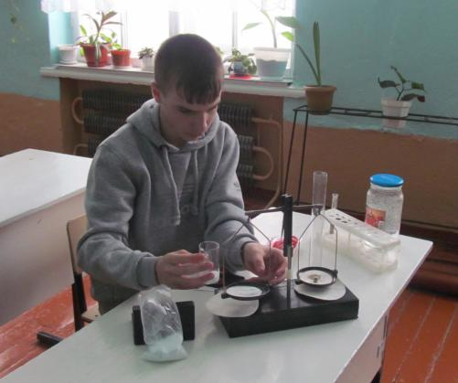

Устранение жесткости воды различными способами

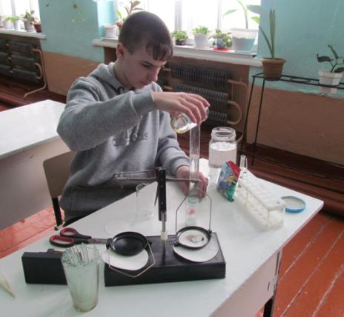

ПРИЛОЖЕНИЕ II

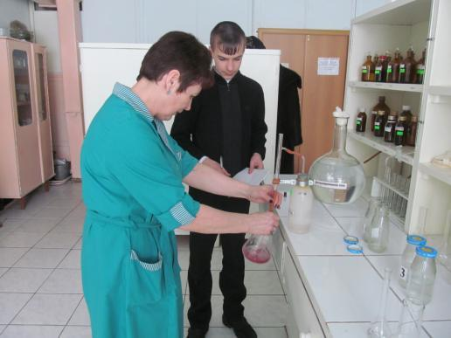

Определение жесткости воды трилонометрическим методом   
в водной лаборатории ОАО «Агрегат»

